为全家健康一定要看 脑血栓6个暗号(图)


脑血栓是国人十大死因的第二名，仅次于癌症。10%在院死亡，25%卧床或坐轮椅，65%出院后仍可有独立行动能力，但或多或少仍残留有神经之后遗症。那么，脑血栓的前兆都有哪些呢？得了脑血栓又会有哪些症状呢？﻿为家人，看一眼！
脑血栓前兆
一、哈欠不断
患缺血性脑血栓病者，80%发病前5～10天会出现哈欠连连的现象。突然一眼或两眼视力模糊，说话迟缓、理解障碍。

二、血压异常
血压突然持续升高到200/120mmHg以上时，是发生脑血栓的前兆；血压突然降至80/50mmHg以下时，是形成脑血栓的前兆。
三、高血压病人的鼻出血
这是值得引起注意的一种危险信号。数次大量鼻出血，再加上眼底出血、血尿，这种人可能在半年之内会发生脑血栓。
四、步态不稳，运动失调
步履蹒跚，走路腿无力是偏瘫的先兆症状之一。如果老年人的步态突然变化，并伴半侧脸部或肢体无力、麻木、偏瘫，则是发生脑血栓的前兆信号。
五、突然发生眩晕
眩晕是脑血栓的前兆中极为常见的症状，突然耳鸣、晕眩、平衡感丧失、失去协调性而无故跌倒。可发生在脑血管病前的任何时段，尤以清晨起床时发生得最多。此外，在疲劳、洗澡后也易发生。特别是高血压患者，若1～2天反复出现5次以上眩晕，发生脑出血或脑梗死的危险性增加。
六、突然发生剧烈头痛
任何突然发生的剧烈头痛；伴有抽搐发作；近期有头部外伤史；伴有昏迷、嗜睡；头痛的性质、部位、分布等发生了突然的变化；可在夜间痛醒。如有上述脑血栓的前兆情况之一，应及早到医院进行检查治疗。
怎样预防脑血栓
饮水充足
每日正常饮水量应达2000~2500毫升，对老年人来说，更要多饮水，老年人在不同程度上其血液具有浓、粘、聚、凝的特点，多饮水有利于降低血粘度，减少脑血栓的危险性。在饮食中应减少总脂肪量，并且还要限制胆固醇，每人每日应保持在300毫克以内。
戒烟酒
要戒烟酒，限制食盐摄入量，每天最好不超5克，同时饮食不要肥腻。适当增加蛋白质，如食鱼类、豆制品、瘦肉等，都不宜吃太多，每日保持一定的量，吃 这些有利于降低血液胆固醇以及血液粘滞。因不宜食用过多的盐，所以在烹调的过程中只能放入少量的盐，但烹调出来的味道很淡，为了增加食欲，可以加入适量的 醋、芝麻酱。醋可以调味和加速脂溶解、软化血管，而芝麻酱却起到了补充钙的作用。
慎用药物
久服催眠药、镇静药、抗精神药、止血药、利尿药、清热药（如复方氨基比林）、防哮喘药（如氨茶碱），可使脑中风机会增多。
情志调养
情绪要稳定，经常保持乐观、豁达、愉快的心情，切忌狂喜、暴怒、忧思、悲痛。因为长期精神紧张、情绪波动，易使神经体液调节机能紊乱，引起心脑血液循环紊乱而诱发中风。
控制体重
不宜吃过多精制糖和含糖类的甜食，因为我们都知道体内的糖会转化为脂肪，并蓄积起来，增加血糖、血脂及血液粘滞度，对在恢复过程中的脑血栓患者极为不利。通过运动消耗体内过多脂肪，以降低血脂减少脑中风危险性。
气功疗法
老年人存在脑血栓易患危险因素时，在未中风之前，可以采取气功、静坐、舒筋活血。
增加维生素C
维生素C食物能到降脂的作用，所以要多食用维生素C食物，如水果、蔬菜，里面含有大量的维生素C。
预防脑血栓吃什么？
玉米：
玉米富含脂肪，其脂肪中的不饱和脂肪酸，特别是亚油酸的含量高达60%以上。有助于人体脂肪及胆固醇的正常代谢，可以减少胆固醇在血管中的沉积，从而软化动脉血管。
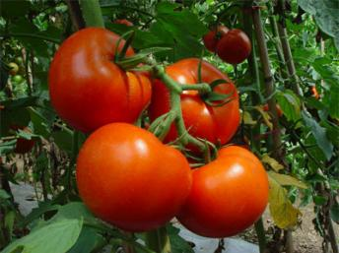
西红柿：
不仅各种维生素含量比苹果、梨高2～4倍，而且还含维生素——芦丁，它可提高机体氧化能力，消除自由基等体内垃圾，保护血管弹性，有预防血栓形成的作用。
苹果：
苹果富含多糖果酸及类黄酮、钾及维生素E和C等营养成分，可使积蓄于体内的脂肪分解，对推迟和预防动脉粥样硬化发作有明显作用。
海带：
海带中含有丰富的岩藻多糖、昆布素，这类物质均有类似肝素的活性，既能防止血栓又有降胆固醇、脂蛋白、抑制动脉粥样硬化的作用。
茶叶：
含有茶多酚，能提高机体抗氧化能力，降低血脂，缓解血液高凝状态，增强红细胞弹性，缓解或延缓动脉粥样硬化。经常饮茶可以软化动脉血管。
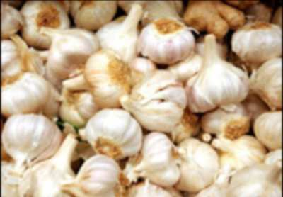
大蒜：
含挥发性辣素，可消除积存在血管中的脂肪，有明显降脂作用，是主治高血脂症和动脉硬化的良药。
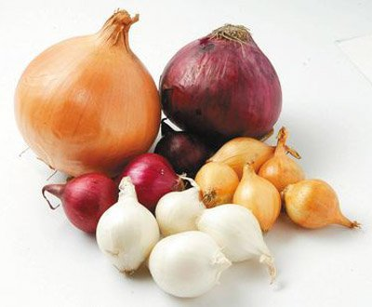
洋葱：
含有一种较强血管扩张作用前列腺素A，它能舒张血管，降低血液黏度，减少血管的压力，同时洋葱还含有二烯丙基二硫化物和含硫氨基酸，可增强纤维蛋白溶解的活性，具有降血脂、抗动脉硬化的功能。
茄子：
含有较多的维生素P，能增强毛细血管的弹性，因此对防治高血压、动脉粥样硬化有一定作用。

